国家自然科学基金委咨询方式
（一）各类事项咨询电话
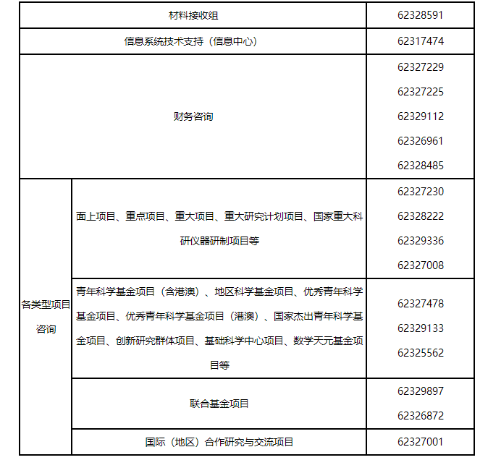
（二）各部门咨询电话
